MEMORIA DE CÁLCULO ESTRUCTURAL
Muro de contención en ménsula (Fase 6)
Proyecto: Estructurando · Fecha: 21/06/2026
Veredicto global: CUMPLE
Documento generado automáticamente. Predimensionado: revisión y firma por técnico competente.

1. Objeto y normativa
Comprobación de un muro de contención de hormigón armado tipo ménsula (T invertida). Se verifica la estabilidad geotécnica según EN 1997-1 (EC7) —vuelco, deslizamiento y hundimiento— y el dimensionamiento estructural de alzado, puntera y talón según EN 1992-1-1 (EC2). Acciones y combinaciones según EN 1990/1991. Enfoque de cálculo DA-2* (coeficientes parciales sobre efectos de las acciones y sobre las resistencias). Los parámetros del terreno proceden del estudio geotécnico; los valores marcados [confirmar AN] son NDP del Anejo Nacional de España a contrastar.

2. Geometría y materiales
Parámetro | Valor
Altura total resistida H | 5.50 m
Ancho de zapata B (puntera + alzado + talón) | 3.40 m (1.00 + 0.40 + 2.00)
Canto de zapata e_z | 0.50 m
Espesor de alzado | 0.40 m
Material | C30/37
Método de empuje | rankine (Ka = 0.33, Kp = 3.00)

3. Estabilidad geotécnica (EC7)
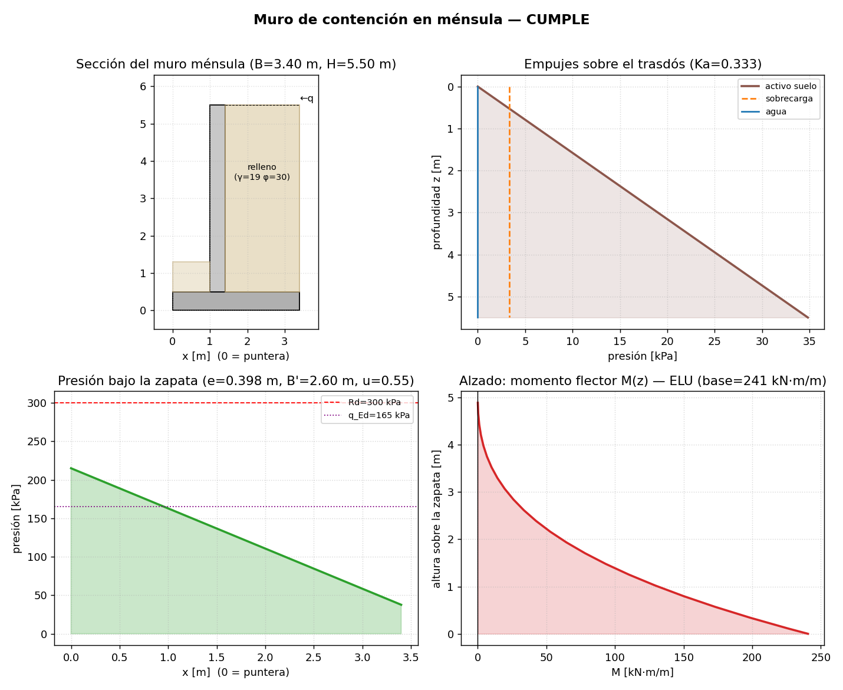
Figura 1. Sección, empujes sobre el trasdós, presión bajo la zapata y ley de momentos del alzado.
Estado límite | Solicitación | Resistencia | Aprov. | Resultado
Vuelco (EQU) | 270 kN·m | 534 kN·m | 50 % | CUMPLE
Deslizamiento (GEO) | 157 kN | 162 kN | 97 % | CUMPLE
Hundimiento (GEO) | 165 kPa | 300 kPa | 55 % | CUMPLE
Vuelco: factor de seguridad característico FS = 2.62. Deslizamiento: resistencia por rozamiento en la base (φ_base) más empuje pasivo movilizado en la puntera (R_fric = 155 kN, R_pas = 7 kN); FS característico = 1.67. Hundimiento: excentricidad e = 0.40 m ≤ B/6 = 0.57 m (sin despegue); ancho eficaz de Meyerhof B' = 2.60 m.
Coeficientes parciales (DA-2* / EQU) [confirmar AN España]: γ_G,dst = 1.1, γ_G,stb = 0.9, γ_Q = 1.5 (vuelco); γ_G = 1.35, γ_Q = 1.5, γ_R,h = 1.1, γ_R,v = 1.4, γ_R,e = 1.4.

4. Dimensionamiento estructural (EC2)
Elemento | M_Ed [kN·m/m] | Armado (φ disp.) | u_V | w_k [mm] | Resultado
Alzado (arranque, trasdós) | 241 | phi16/100 (trasdos) | 74 % | 0.263 | CUMPLE
Puntera (inferior) | 76 | phi16/225 (inferior) | 41 % | 0.277 | CUMPLE
Talón (superior) | 180 | phi20/200 (superior) | 11 % | 0.296 | CUMPLE
El momento del alzado se obtiene modelando el fuste como ménsula vertical empotrada en la zapata, cargada con las presiones del trasdós (solver de barras). La puntera y el talón se calculan como voladizos de la zapata bajo la presión neta del terreno. La armadura incluye la cuantía mínima de EC2 §9.2.1; el cortante se comprueba a un canto de la cara sin armadura transversal (V_Rd,c, EC2 §6.2.2). La armadura principal se dispone en la CAPA EXTERIOR (trasdós del alzado, cara inferior de la puntera y superior del talón) y el diámetro/separación se selecciona para controlar la fisuración (w_k ≤ 0,3 mm, EC2 §7.3.4, con el φ realmente dispuesto bajo la combinación cuasipermanente).

5. Validación
Contraste del empuje activo integrado numéricamente frente a la forma cerrada (0,5·Ka·γ·H² + Ka·q·H): 114.4 kN/m vs 114.1 kN/m → error 0.21 %. El momento del alzado del solver de barras coincide con la solución analítica de la ménsula. Equilibrio estático verificado.

6. Conclusiones
El muro ménsula de 5.50 m CUMPLE las comprobaciones de estabilidad (vuelco 50 %, deslizamiento 97 %, hundimiento 55 %) y de resistencia estructural de alzado, puntera y talón. Resultados de predimensionado.
Limitaciones: análisis lineal y estados desacoplados (predimensionado); parámetros del terreno del estudio geotécnico; no se incluye sismo (Mononobe-Okabe), anclajes ni interacción suelo-estructura completa; el empuje pasivo se moviliza parcialmente. Revisión y firma por técnico competente.

